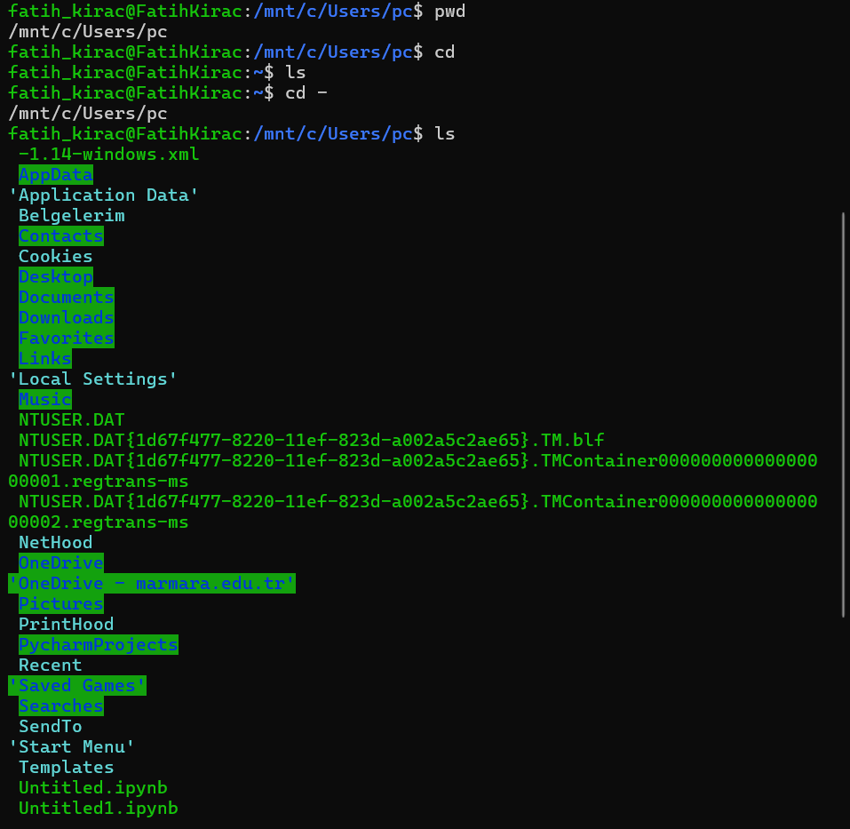

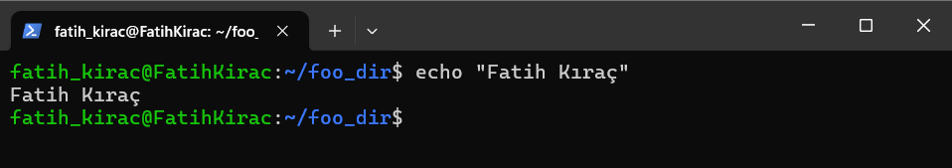

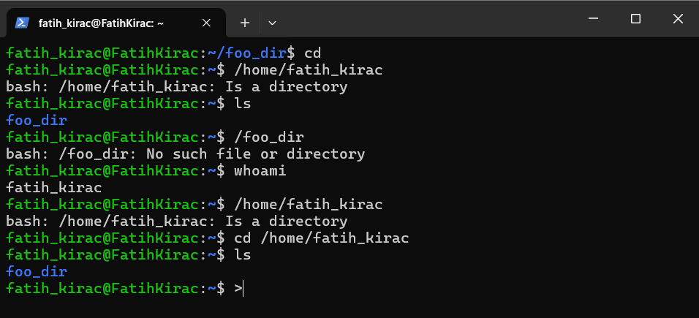

metin, elektronik donanım, ekran görüntüsü, yazılım içeren bir resim

Yapay zeka tarafından oluşturulmuş içerik yanlış olabilir.

metin, ekran görüntüsü, yazı tipi içeren bir resim

Yapay zeka tarafından oluşturulmuş içerik yanlış olabilir.